Xây dựng hệ thống điều phối đội xe giao hàng thông minh thời gian thực trên nền tảng Big Data và Giải thuật Tiến hóa.

Phát biểu bài toán (Problem Statement)
Bài toán tập trung vào việc quản lý và tối ưu hóa lộ trình cho một đội xe gồm 100 xe tải thực hiện giao hàng cho 1.000 khách hàng tại khu vực Đống Đa – Ba Đình. Hệ thống phải đối mặt với thách thức lớn nhất là tình trạng giao thông biến động (tắc đường), đòi hỏi khả năng phân tích dữ liệu lớn và tái tối ưu hóa lộ trình ngay lập tức để đảm bảo hiệu quả vận hành.

Các thành phần hệ thống (Schema theo mẫu JSON)
- Schema Vị trí xe tại thời điểm gửi đi: Thông tin về tọa độ, vận tốc hiện tại của 10.000 xe được gửi vào Kafka, tuy nhiên khi lưu vào HDFS cần lưu dưới dạng Parquet để tiết kiệm.
{
"entity_id": "Bot_4501", //string - ID định danh của xe/bot
"entity_type": "Bot", //enum - "Truck"/"Bot"
"latitude": 21.012345, //double - Vĩ độ
"longitude": 105.812345, //double - Kinh độ
"speed": 35.5, //float - Vận tốc hiện tại (km/h)
"timestamp": 1711864800000 //long - Unix timestamp (milliseconds)
}

- Schema thực thể xe tải (Lưu tạo MongoDB):
{
"vehicle_id": "Truck_001", //string - Mã xe chở hàng
"edge_id": "E_105_NgTrai", //string - Mã đoạn đường đang chạy
"distance_on_edge": 150.5, //double - Vị trí tính từ đầu đoạn đường (m)

"assigned_route": [ //array strings - Danh sách cạnh dự định đi qua
"E_105_NgTrai", //string - mã đoạn đường phải đi qua
"E_106_TaySon",
"..."
],
"remaining_customers": [//array objects - Những khách hàng chưa giao
{
"cust_id": "Cust_001", //string - ID khách hàng
"latitude": 21.012345, //double - Vĩ độ vị trí khách hàng
"longitude": 105.812345, //double - Kinh độ vị trí khách hàng
},
{
"cust_id": "Cust_002",
"latitude": 21.012345, //double - Vĩ độ vị trí khách hàng
"longitude": 105.812345, //double - Kinh độ vị trí khách hàng
},
"..."
]
}

- Schema trạng thái đường: kiểm tra xung đột, lưu trạng thái đường vào Redis dưới dạng Key-Value hoặc Hash
// Key định dạng: edge: {edge_id}
// Ví dụ Key: edge: E_105_NgTrai
// Value trả về:
{
"vehicle_count": 105, //int - Tổng số xe đang có trên đường
"max_speed": 50, //float - Vận tốc tối đa trên đường
"distance": 82.52543, //double - Độ dài quãng đường
"avg_speed": 12.5, //float - Vận tốc tối đa thực tế
"estimated_travel_time": 45.2, //float - Thời gian để qua đoạn đường
"last_updated": 1711864800000//long - Unix timestamp
}
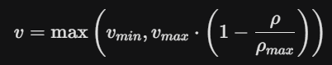
- Schema thực thể khách hàng: Tọa độ của khách hàng sẽ nằm ở trên đường hoặc các nút.
{
"cust_id": "Cust_001", //string - ID khách hàng
"latitude": 11.011345, //double - Vĩ độ vị trí khách hàng
"longitude": 125.812345, //double - Kinh độ vị trí khách hàng
},

Quy trình vận hành (Operational Flow)
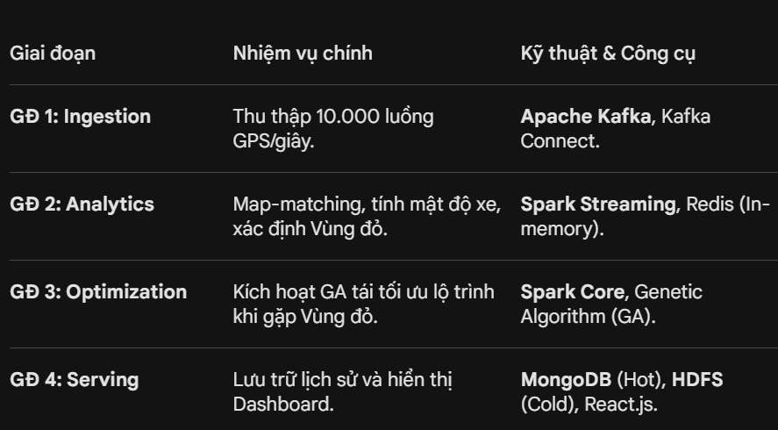

Chuẩn bị dữ liệu và tạo lập Bot mô phỏng
Dữ liệu bản đồ (The Graph)
- nguồn từ OpenStreetMap (OSM) khu vực Đống Đa – Ba Đình
- định dạng: chuyển đổi cấu trúc đồ thị (graph) gồm các nodes và edges

Tạo lập Bot
- sử dụng thư viện viết một Script
- hành vi: Bot di chuyển từ điểm A đến B ngẫu nhiên trên bản đồ
- trả về một json định kỳ sau 1s lên Kafka: (Id, lat, lon)

Data Flow:
- Script Bot + thiết lập GPS trên xe tải đẩy dữ liệu vào Kafka
- Map-matching: Spack Streaming nhận tọa độ thô -> ánh xạ vào Edge_ID của bản đồ OSM
- Đánh giá
  - Cập nhập số lượng xe vào Redis theo từng Edge_ID
  - Kiểm tra theo công thức avg_speed = max [2.5, max_speed * (1 – (vehicle_count / distance)/130)], dựa vào avg_speed để đánh giá tuyến đường ưu tiên cho thuật toán tiến hóa.
- Kiểm tra xung đột:
- với mỗi xe tải, Spark lấy assigned_route
- truy vấn Redis
- nếu có Edge_ID nào có avg_speed <= 5 km/h -> kích hoạt thuật toán GA (có thể thay đổi)

- Tối ưu
- đầu vào: current_edge_id, remaining_customers, blocked_edges_List
- tìm lộ trình mới thời gian thấp nhất không chứa các Blocked_Edges

- Cập nhật và hiển thị lên fontend
- lộ trình mới ghi đè vào assigned_route trong MongoDB
- dashboard dùng socket.io để lấy dữ liệu từ MongoDB/ Redis và hiển thị real-time.

Phân công việc và nghiên cứu
Thành viên | Vai trò | Công việc cụ thể | Công cụ cần học (Key Tools)
Thành viên A | Data Engineer (Hạ tầng dữ liệu) | Thiết lập cụm Kafka, tạo Topic. Viết Script mô phỏng 9.000 Bot đẩy dữ liệu vào Kafka. Đảm bảo luồng dữ liệu thông suốt. | Apache Kafka, Python (confluent-kafka), Docker (để triển khai nhanh).
Thành viên B | Stream Processor (Xử lý thời gian thực) | Viết code Spark Streaming để nhận dữ liệu từ Kafka. Thực hiện Map-matching và tính toán mật độ xe trên từng Edge. Đẩy trạng thái tắc đường vào Redis. | Apache Spark (Pyspark), Redis, Thư viện hình học (Shapely/Pyproj).
Thành viên C | Optimization Specialist (Thuật toán) | Nghiên cứu và cài đặt thuật toán GA. Thiết kế hàm Fitness dựa trên dữ liệu từ Redis và MongoDB. Trả ra lộ trình mới khi có tín hiệu điều phối. | Genetic Algorithm, Spark Core, Thư viện đồ thị (NetworkX để tìm đường ngắn nhất).
Thành viên D | Fullstack & GIS (Hiển thị) | Thiết kế Database MongoDB. Xây dựng Dashboard hiển thị bản đồ nhiệt (Heatmap) và vị trí xe chạy thời gian thực. | MongoDB, React.js, Leaflet.js hoặc Mapbox (để vẽ bản đồ).

Phân công:
Phần A: Trọng
Phần B: Quang
Phần C: Kim Minh
Phần D: Nhật

Lịch họp cố định: 20h chủ nhật hàng tuần
Đẩy trước: 20h thứ 6 đẩy lên Git

Chủ nhật: 5/4
- Tìm hiểu từng kiến trúc.
- Trình bày kiến trúc của từng phần, cách triển khai, kèm tài liệu file docx.

